Produto | imagem
PALMITO PUPUNPUPHA TOLETE 300GR | 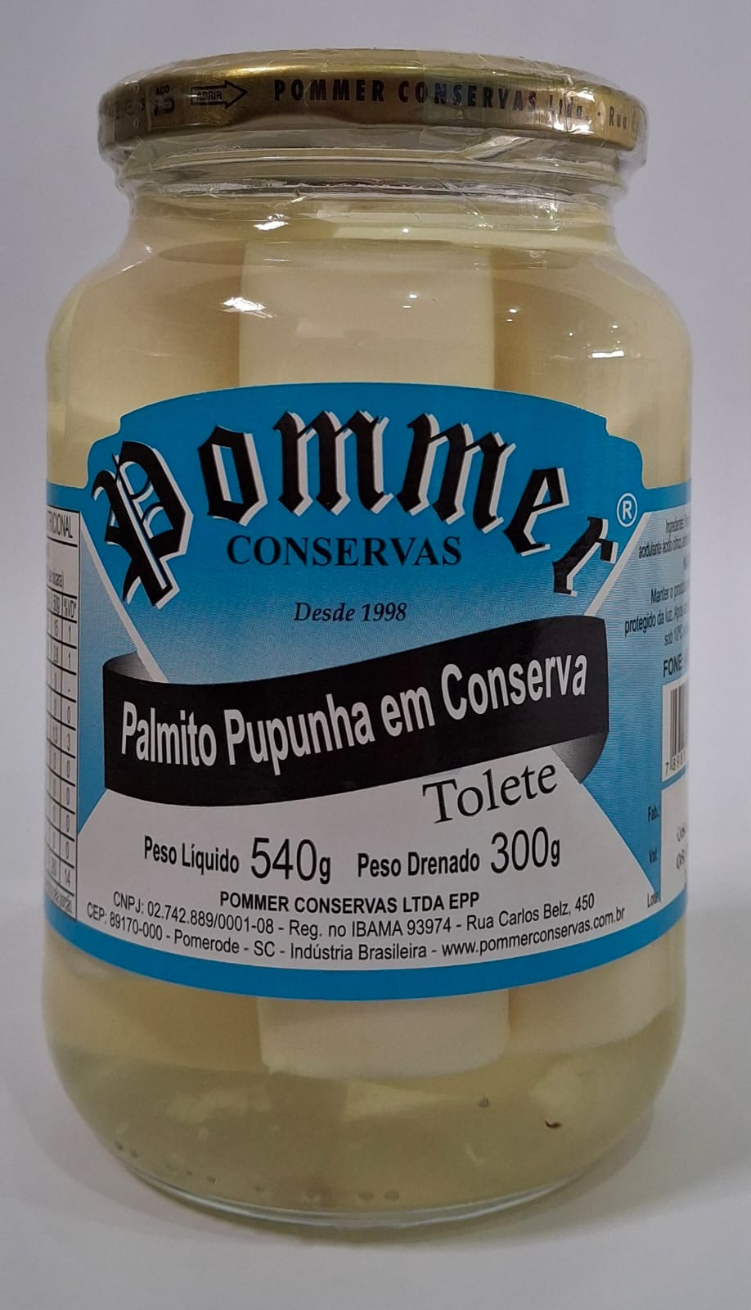
PUPUNHA MINI TOLETE P/CHURRASCO | 

